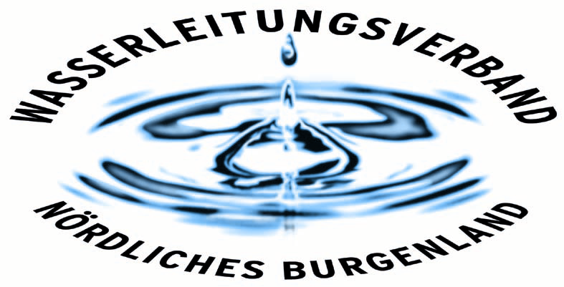

PRESSEINFORMATION

Sechs junge WLV-Mitarbeiter machen bei
Erfolgsmodell „Lehre mit Matura“ mit

Seit Jänner 2009 haben junge Menschen im Burgenland die Möglichkeit, die Kombination einer fundierten Facharbeiterausbildung gepaart mit einer Reifeprüfung, in Anspruch zu nehmen. Der Wasserleitungsverband Nördliches Burgenland hat sofort reagiert und allen jungen Mitarbeitern diese duale Ausbildung angeboten. Während vier Mitarbeiter bereits im Vorjahr mit dem Lehrgang starteten, haben aktuell zwei weitere Lehrlinge entschieden bei „Lehre mit Matura“ mitzutun. Damit machen sechs von sieben beim WLV beschäftigten Lehrlingen bei diesem Erfolgsprojekt mit. Die Verantwortlichen beim WLV sind begeistert und es wird künftighin jedem jungen Menschen – der eine Lehrausbildung beim größten Wasserversorger des Landes startet – dieser Lehrgang angeboten bzw. ermöglicht.

Die burgenländische Wirtschaft und auch der Wasserleitungsverband Nördliches Burgenland brauchen qualifizierte Arbeitskräfte. Um diesen Anforderungen gerecht zu werden, sowie dem Facharbeitermangel und der Jugendarbeitslosigkeit erfolgreich entgegenzuwirken, aber auch um Jugendlichen neue Perspektiven zu bieten, wurde das Modell „Lehre mit Matura“ ins Leben gerufen. Zwei WLV-Lehrlinge waren von Anbeginn im Jahr 2009 dabei und konnten die Ausbildung bereits erfolgreich abschließen. Gegenwärtig machen sechs von sieben beim WLV beschäftigten Lehrlingen bei diesem Ausbildungslehrgang mit und wollen parallel zu ihrer Facharbeiterausbildung, die Reifeprüfung ablegen.

Lehre mit Matura – ein bildungspolitischer Meilenstein
Vier Tage Lehrausbildung im Betrieb und einen Tag die Schulbank drücken – das ist das Geheimrezept für die jungen Menschen. „Die Jugendlichen sind aufgrund Ihrer tollen Ausbildung am Arbeitsmarkt gefragt, haben dadurch einen Maturaabschluss und können auch eine Fachhochschule oder universitäre Laufbahn einschlagen, wodurch sich Ihre Karrierechancen weiter erhöhen. Den Sozialpartnern kann man für diese soziale Errungenschaft und das Erfolgsmodell nur gratulieren“ erklären Obmann Bgm. Ing. Gerhard Zapfl und Obm.-Stv. Josef Tschida unisono. Die Geschäftsleiter Mag. Klaus Sauer und DI Dr. Helmut Herlicska, gehen noch weiter und sagen, „dass die Lehre mit Matura ein bildungspolitischer Meilenstein ist, von dem neben dem Arbeitgeber, insbesondere die Wirtschaft und die Betroffenen (samt Eltern) selbst profitieren. Die Jugendlichen erhalten eine praxisorientierte Ausbildung mit Reifeprüfungsabschluss und die burgenländische Wirtschaft bekommt Topfachkräfte mit Entwicklungspotential in Richtung Unternehmertum.“
Angebot für Lehre mit Matura für jeden Lehrling
Wegen der äußerst guten Erfahrungen, die der Wasserleitungsverband Nördliches Burgenland mit diesen Jugendlichen gemacht hat, wurde vom Vorstand beschlossen, dass künftighin jedem Lehrling – der beim größten burgenländischen Wasserversorger eine Lehrausbildung startet – dieser Lehrgang angeboten bzw. ermöglicht wird.
Die Annahme des Angebots – 6 von 7 Lehrlingen – spricht von selbst.

„Wir als umfassender Infrastrukturbetrieb im Land Burgenland haben gute Rahmenbedingungen für die Ausbildung der jungen Menschen. Mit dem Angebot an alle Lehrlinge nehmen wir die soziale Verantwortung zur bestmöglichen Ausbildung der zukünftigen Generation wahr“, so der einheitliche Tenor von der Führung des Wasserleitungsverbands.

Eisenstadt, am 13. Feber 2014
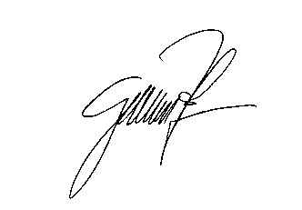

Bgm. Ing. Gerhard Zapfl
(Obmann)

